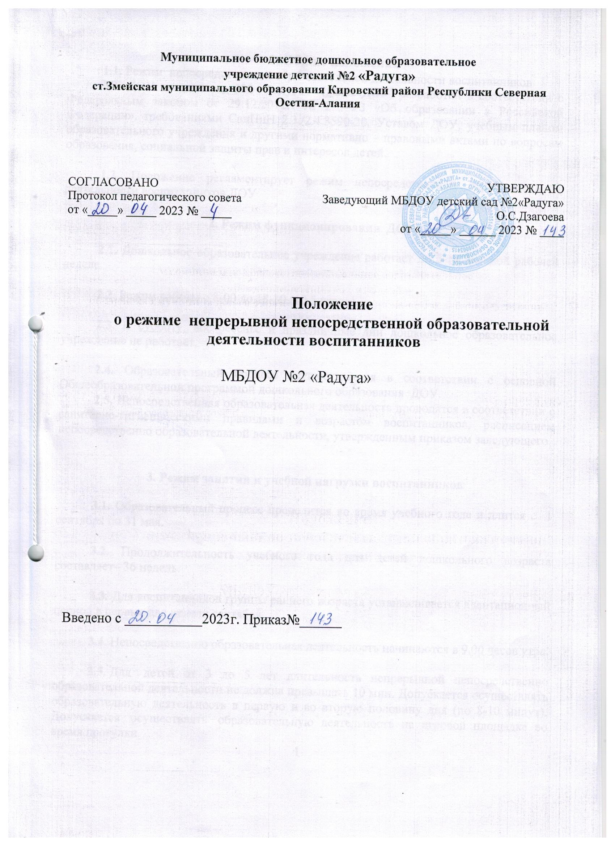

Муниципальное бюджетное дошкольное образовательное
учреждение детский №2 «Радуга»
ст.Змейская муниципального образования Кировский район Республики Северная Осетия-Алания

СОГЛАСОВАНО  Протокол педагогического совета  от «_____» _____ 2023 № _____ | УТВЕРЖДАЮ  Заведующий МБДОУ детский сад №2«Радуга»  О.С.Дзагоева  от «_____» ______ 2023 № ____

Положение
о режиме непрерывной непосредственной образовательной деятельности воспитанников

МБДОУ №2 «Радуга»

Введено с ___________2023г. Приказ№______

1. Общие положения
1.1. Режим непосредственной образовательной деятельности воспитанников
МБ ДОУ детский сад №2 «Радуга» (далее ДОУ) разработан в соответствии с Федеральным законом от 29.12.2012г. № 273-ФЗ «Об образовании в Российской Федерации». требованиями СанПиН 2.3./2.4.3590-20, Уставом ДОУ, учебным планом образовательного учреждения и другими нормативно – правовыми актами по вопросам образования, социальной защиты прав и интересов детей.

1.2. Положение регламентирует режим непосредственной образовательной деятельности воспитанников ДОУ

2. Режим функционирования ДОУ

2.1. Дошкольное образовательное учреждение работает по 5-ти дневной рабочей неделе.

2.2. Режим работы с 8-00 до 18-30 (10,5 часов).

2.3. В субботу, воскресенье и праздничные дни дошкольное образовательное учреждение не работает.

2.4. Образовательный процесс осуществляется в соответствии с основной Общеобразовательной программой дошкольного образования ДОУ.
2.5. Непосредственная образовательная деятельность проводятся в соответствии с санитарно-гигиеническими правилами и возрастом воспитанников, расписанием непосредственно образовательной деятельности, утвержденным приказом заведующего.

3. Режим занятий и учебной нагрузки воспитанников

3.1. Образовательный процесс проводится во время учебного года и длится с 1 сентября по 31 мая.

3.2. Продолжительность учебного года для детей дошкольного возраста составляет– 36 недель.

3.3. Для воспитанников группы раннего возраста устанавливается адаптационный период в первые две недели сентября.

3.4. Непосредственно образовательная деятельность начинаются в 9.00 часов утра.

3.5. Для детей от 3 до 5 лет длительность непрерывной непосредственно образовательной деятельности не должна превышать 10 мин. Допускается осуществлять образовательную деятельность в первую и во вторую половину дня (по 8-10 минут). Допускается осуществлять образовательную деятельность на игровой площадке во время прогулки.
1
3.6. Продолжительность непрерывной непосредственно образовательной деятельности для детей от 3 до 4-х лет – не более 15 минут, для детей от 4-х до 5-ти лет - не более 20 минут, для детей от 5до 6-ти лет не более 25 минут, для детей от 6до 7 лет не более 30 минут.

3.7. Максимально допустимый объем образовательной нагрузки в первой половине дня для детей 3-4 лет не превышает 30, для детей 4-5 лет не превышает 40 минут соответственно. В середине времени, отведенного на непрерывную непосредственно образовательную деятельность, проводят физкультурные минутки. Перерывы между периодами непосредственно образовательной деятельности – не менее 10 минут.

3.8. Образовательная деятельность с детьми старшего дошкольного возраста может осуществляться во второй половине дня после дневного сна. Её продолжительность должна составлять не более 25-30 минут в день. В середине непосредственно образовательной деятельности статистического характера проводятся физкультурные минутки.

3.9. Образовательную деятельность, требующую повышенной познавательной активности и умственного напряжения детей, следует организовывать в первую половину дня. Для профилактики утомления детей рекомендуется проводить физкультурные, музыкальные занятия, ритмику и т.п.

3.10. В мае 2 последние недели (3 и 4 ) отводится на мониторинг качества освоения образовательной программы:
для детей от 2 до 4 лет, от 4 до 5 лет, от 5 до 6 лет, от 6 до7 лет – планируемые итоговые результаты освоения программы.

3.11. Летне-оздоровительная работа продолжается с 01 июня по 1 августа. В летний период непосредственно образовательная деятельность осуществляется в образовательной области физкультура и музыка.

3.12. Непосредственно образовательная деятельность по физическому развитию осуществляется во всех возрастных группах. Для достижения достаточного объема двигательной активности детей используются все организованные формы занятий физическими упражнениями с широким включением подвижных игр, спортивных упражнений.
С детьми раннего возраста занятия по физическому развитию в рамках реализации основной программы дошкольного образования осуществляются по подгруппам 2-3 раза в неделю. Занятия по физическому развитию в рамках реализации основной программы дошкольного образования воспитанников от 2 до 7 лет организуются не менее 3 раз в неделю.
В теплое время года непосредственно образовательная деятельность по физическому развитию детей организуется по возможности на открытом воздухе.

2
3.13. В середине учебного года (январь) для детей организуются недельные каникулы, во время которых непосредственно образовательная деятельность не проводится. Занятия проводятся в игровой форме (в виде викторин, дидактических игр, тематических праздников, развлечений, драматизаций и т.п.).

3.14. Кружковая работа проводятся с учетом индивидуальных особенностей детей, их интересов, потребностей и желания родителей.

3.15. Конкретный режим посещения ребенком детского сада устанавливается договором об образовании, заключаемом между детским садом и родителями (законными представителями) ребёнка.

4.Ответственность
4.1. Администрация дошкольного образовательного учреждения, воспитатели, младшие воспитатели, педагоги-специалисты несут ответственность за жизнь, здоровье детей, реализацию в полном объеме учебного плана, качество реализуемых образовательных программ, соответствие применяемых форм, методов и средств организации образовательного процесса возрастным, психофизиологическим особенностям детей.
4.2. Программы, методики и режимы воспитания и обучения в части гигиенических требований допускаются к использованию при наличии санитарно – эпидемиологического заключения о соответствии их санитарным правилам

3

